添加pawn模型

1.添加model素材
需要增加pawn或者其他通过对象池创建的预制体时候，先将素材添加到Assets/Model下对应的文件夹中，以下以pawn小清月为例：

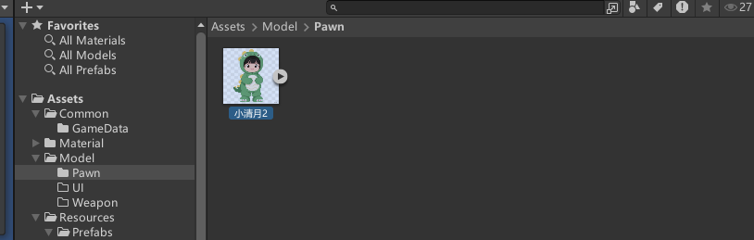
2.添加路径到AssetID中
添加对象为预制体，路径资源放在以下路径的assetid文档中
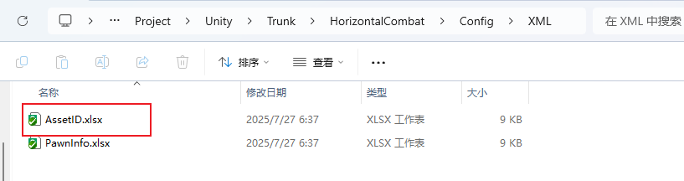
其中id代表资产id，pawnId本地玩家pawn以1开头（例：10001），友军以2开头（例：20001），后面的以此类推
资产路径：Assets/Resources/ + 路径，前面的是默认，只需要添加后面的路径即可
资产类型：与id有关，是id开头，括号里有解释
初始化数量和最大数量：对象池初始化创建该对象的数量，和游戏中对象池能创建最大对象的数量。
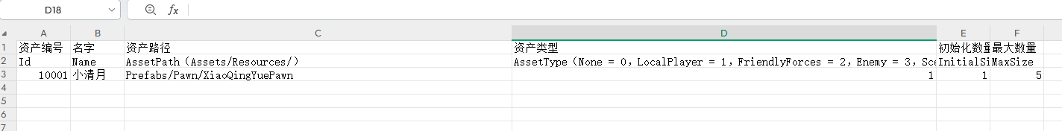
文件中加载完成后，另保存为.csv格式（注意，转化为utf-8）到以下路径，替换掉原来的
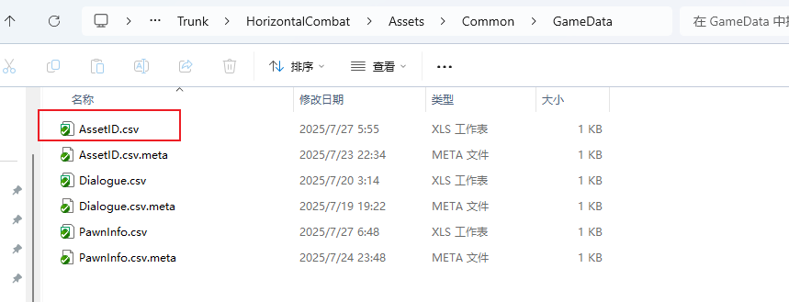

添加对应的PawnInfo到PawnInfo中
添加pawn相关数据到以下路径的PawnInfo中

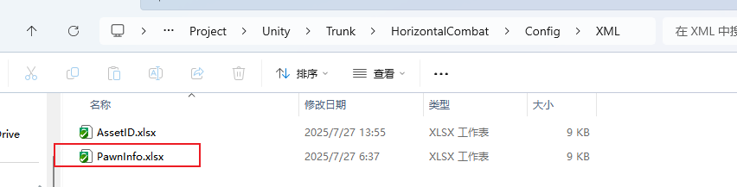
文件中加载完成后，另保存为.csv格式（注意，转化为utf-8）到以下路径，替换掉原来的

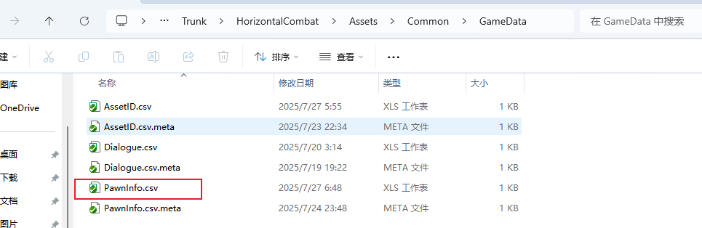

4.添加该对象的pawn
创建好对象后，增加该对象的panw脚本，并在pawn文件夹下创建对应文档，例：
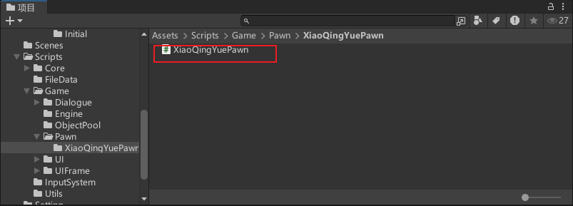

将脚本放在对应的预制体上，注意，pawn脚本需要继承于pawn脚本，初始化的时候需要用到，不然会创建失败。

5.修改存放的data文件
存储在Assets/Common/GameData下的.csv需要创建对应的解析脚本放在Assets/Scripts/FileData文件夹下，命名为：.csv文件名 + Data
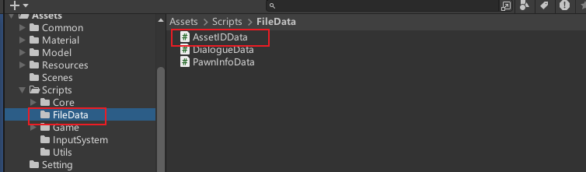
解析脚本中每一列的数据都要创建一个参数（命名与.csv文件第二列英文名相同，首字母小写），在init中添加初始化，脚本需要继承与FileData脚本
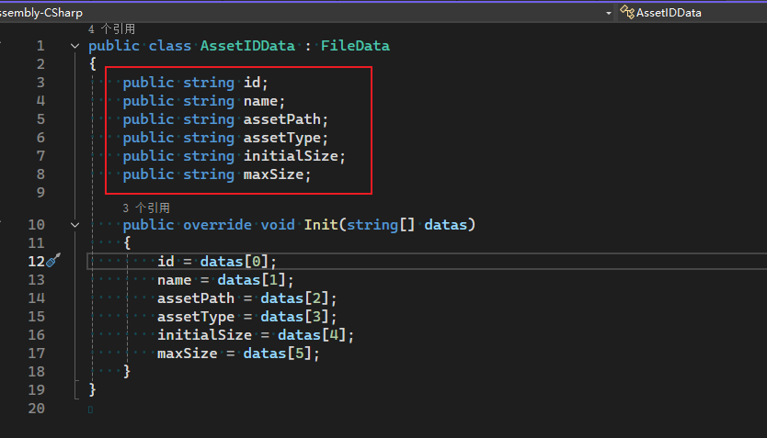
需要查询文档内容可以添加调用FileManager脚本中的ReadCSVFilesToList方法，将数据转换成对应的list列表。
也可以调用ReadCSVFilesToDictionary方法，将参数转化成字典，字典的key为.csv文件的第一行参数
修改.csv文件的时候需要将对应的xlsx文档和.csv文件，然后将对应的文件解析脚本参数进行修改，注意！！！列一定要对上

